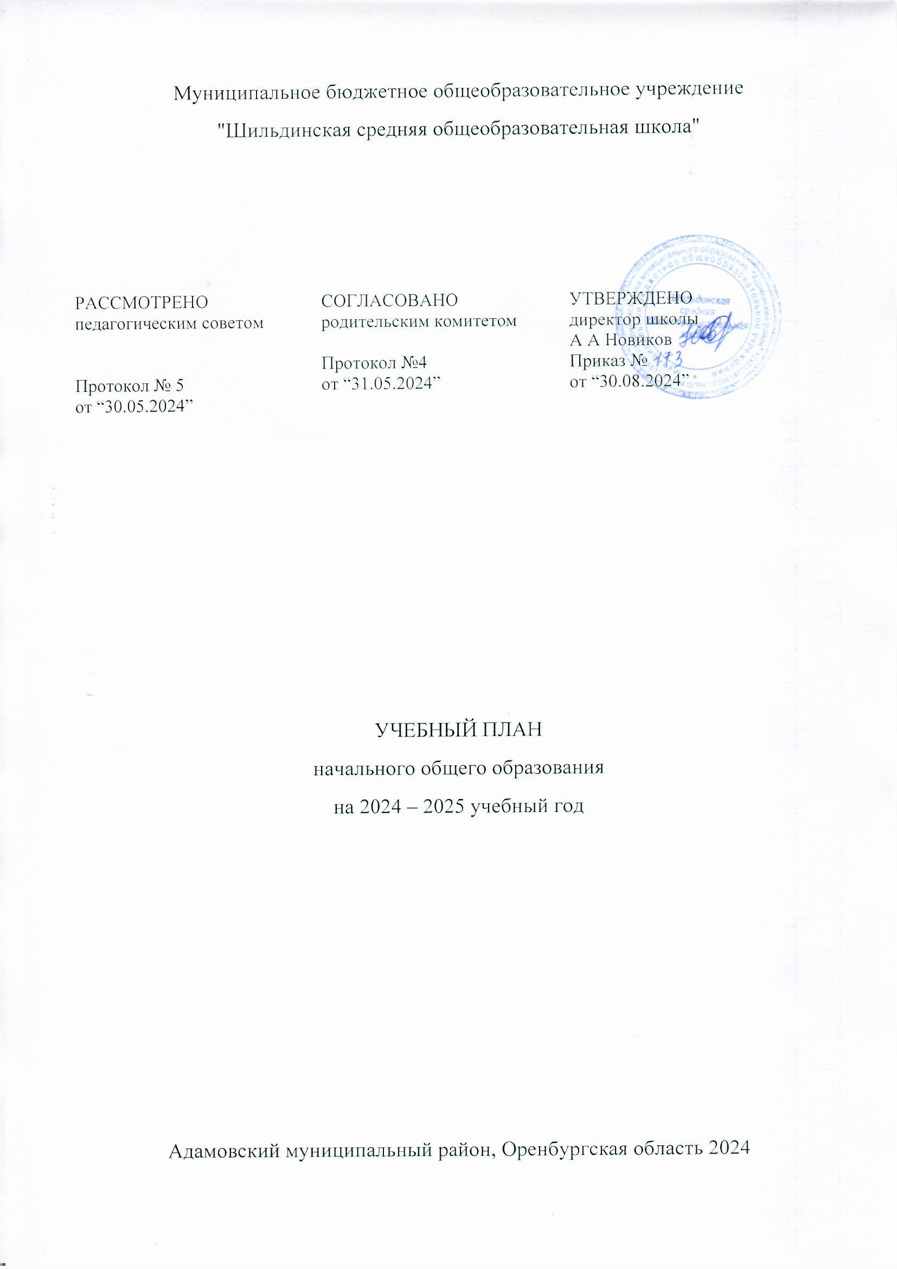

ПОЯСНИТЕЛЬНАЯ ЗАПИСКА

Учебный план начального общего образования Муниципальное бюджетное общеобразовательное учреждение "Шильдинская средняя общеобразовательная школа" (далее - учебный план) для 1-4 классов, реализующих основную образовательную программу начального общего образования, соответствующую ФГОС НОО (приказ Министерства просвещения Российской Федерации от 31.05.2021 № 286 «Об утверждении федерального государственного образовательного стандарта начального общего образования»), фиксирует общий объём нагрузки, максимальный объём аудиторной нагрузки обучающихся, состав и структуру предметных областей, распределяет учебное время, отводимое на их освоение по классам и учебным предметам.

Учебный план является частью образовательной программы Муниципальное бюджетное общеобразовательное учреждение "Шильдинская средняя общеобразовательная школа", разработанной в соответствии с ФГОС начального общего образования, с учетом Федеральной образовательной программой начального общего образования, и обеспечивает выполнение санитарно-эпидемиологических требований СП 2.4.3648-20 и гигиенических нормативов и требований СанПиН 1.2.3685-21.

Учебный год в Муниципальное бюджетное общеобразовательное учреждение "Шильдинская средняя общеобразовательная школа" начинается 02.09.2024 и заканчивается 26.05.2025.

Продолжительность учебного года в 1 классе - 33 учебные недели во 2-4 классах – 34 учебных недели.

Максимальный объем аудиторной нагрузки обучающихся в неделю составляет в 1 классе - 21 час, во 2 – 4 классах – 23 часа .

Образовательная недельная нагрузка распределяется равномерно в течение учебной недели, при этом объем максимально допустимой нагрузки в течение дня составляет:

* для обучающихся 1-х классов - не превышает 4 уроков и один раз в неделю -5 уроков.
* для обучающихся 2-4 классов - не более 5 уроков.

Распределение учебной нагрузки в течение недели строится таким образом, чтобы наибольший ее объем приходился на вторник и (или) среду. На эти дни в расписание уроков включаются предметы, соответствующие наивысшему баллу по шкале трудности либо со средним баллом и наименьшим баллом по шкале трудности, но в большем количестве, чем в остальные дни недели.

Изложение нового материала, контрольные работы проводятся на 2 - 4-х уроках в середине учебной недели. Продолжительность урока (академический час) составляет 40 минут, за исключением 1 класса.

Обучение в 1-м классе осуществляется с соблюдением следующих дополнительных требований:

* учебные занятия проводятся по 5-дневной учебной неделе и только в первую смену;
* использование «ступенчатого» режима обучения в первом полугодии (в сентябре, октябре - по 3 урока в день по 35 минут каждый, в ноябре-декабре - по 4 урока по 35 минут каждый; январь - май - по 4 урока по 40 минут каждый).
* Продолжительность выполнения домашних заданий составляет во 2-3 классах - 1,5 ч., в 4 классах - 2 ч.

С целью профилактики переутомления в календарном учебном графике предусматривается чередование периодов учебного времени, сессий и каникул. Продолжительность каникул в течение учебного года составляет не менее 30 календарных дней, летом — не менее 8 недель. Для первоклассников предусмотрены дополнительные недельные каникулы в середине третьей четверти.

Учебные занятия для учащихся 2-4 классов проводятся по 5-и дневной учебной неделе.

Учебный план состоит из двух частей — обязательной части и части, формируемой участниками образовательных отношений.

Обязательная часть учебного плана определяет состав учебных предметов обязательных предметных областей, которые должны быть реализованы в МБОУ «Шильдинская СОШ», реализующей основную образовательную программу начального общего образования, и учебное время, отводимое на их изучение по классам (годам) обучения.

Обязательная часть учебного плана включает в себя следующие предметные области:

1. «Русский язык и литературное чтение»;
2. «Иностранный язык»;
3. «Математика и информатика»;
4. «Обществознание и естествознание («Окружающий мир»)»;
5. «Основы религиозных культур и светской этики»;
6. «Искусство»;
7. «Технология»;
8. «Физическая культура».

**Урочная деятельность** направлена на достижение обучающимися планируемых результатов освоения программы начального общего образования с учётом обязательных для изучения учебных предметов.

Изучение **русского языка** в начальной школе направлено на развитие речи, мышления, воображения школьников, способности выбирать средства языка в соответствии с условиями общения, на воспитание позитивного эмоционально-ценностного отношения к русскому языку, пробуждение познавательного интереса к слову, стремления совершенствовать свою речь. Формируются первоначальные знания о лексике, фонетике, грамматике русского языка. Младшие школьники овладевают умениями правильно писать и читать, участвовать в диалоге, составлять несложные монологические высказывания и письменные тексты-описания и повествования небольшого объема, овладевают основами делового письма (написание записки, адреса, письма).

Изучение предмета **«Литературное чтение»** в начальной школе ориентировано на формирование и совершенствование всех видов речевой деятельности младшего школьника (слушание, чтение, говорение, письмо, различные виды пересказа), на знакомство с богатым миром отечественной и зарубежной детской литературы, на развитие нравственных и эстетических чувств школьника, способного к творческой деятельности.

**Иностранный язык** (английский) изучается со 2 класса. Он формирует элементарные коммуникативные умения в говорении, аудировании, чтении и письме; развивает речевые способности, внимание, мышление, память и воображение младшего школьника; способствует мотивации к дальнейшему овладению иностранным языком.

Изучение **математики** направлено на формирование ервоначальных

Представлений о математике как части общечеловеческой культуры, на развитие образного и логического мышления, воображения, математической речи, формирование предметных умений и навыков, необходимых для успешного решения учебных и практических задач и продолжения образования. Изучение интегрированного предмета **«Окружающий мир»** направлено на воспитание любви и уважения к природе, своему городу, своей Родине; осмысление личного опыта общения ребенка с природой и людьми; понимание своего места в природе и социуме; приучение детей к рациональному постижению мира на основе глубокого эмоционально-ценностного отношения к нему. Особое внимание уделяется формированию у младших школьников здорового образа жизни, элементарных знаний о поведении в экстремальных ситуациях, т. е. основам безопасности

жизнедеятельности, своего отношения к окружающему миру.

Учебный предмет «Основы религиозных культур и светской этики» изучается в объеме 1 часа в неделю в 4-м классе на основании заявлений родителей (законных представителей) несовершеннолетних обучающихся.

Часть учебного плана, формируемая участниками образовательных отношений, обеспечивает реализацию индивидуальных потребностей обучающихся. Время, отводимое на данную часть учебного плана внутри максимально допустимой недельной нагрузки обучающихся, может быть использовано: на проведение учебных занятий, обеспечивающих различные интересы обучающихся. В 2024-2025 учебном году в части учебного плана, формируемая участниками образовательных отношений, введен специальные курсы : во 2 классе- «Чтение с увлечением»; в 3 классе- «Умники и умницы» по 1ч в неделю.

Суммарный объём домашнего задания по всем предметам для каждого класса не должен превышать продолжительности выполнения 1 час — для 1 класса, 1,5 часа — для 2 и 3 классов, 2 часа — для 4 класса. Образовательной организацией осуществляется координация и контроль объёма домашнего задания учеников каждого класса по всем предметам в соответствии с требованиями санитарных правил.

Образовательная организация самостоятельна в организации образовательной деятельности (урочной и внеурочной), в выборе видов деятельности по каждому предмету (проектная деятельность, практические и лабораторные занятия, экскурсии и т. д.). Во время занятий необходим перерыв для гимнастики не менее 2 минут.

В Муниципальное бюджетное общеобразовательное учреждение "Шильдинская средняя общеобразовательная школа" языком обучения является русский язык.

При изучении предметов английский язык осуществляется деление учащихся на подгруппы (3 класс)

Промежуточная аттестация – процедура, проводимая с целью оценки качества освоения обучающимися части содержания (четвертное оценивание) или всего объема учебной дисциплины за учебный год (годовое оценивание).

Промежуточная/годовая аттестация обучающихся за четверть осуществляется в соответствии с календарным учебным графиком.

**ФОРМЫ ПРОМЕЖУТОЧНОЙ АТТЕСТАЦИИ.**

|  |  |  |  |  |  |  |  |
| --- | --- | --- | --- | --- | --- | --- | --- |
| Класс | Предмет | Формы | Сроки | Класс | Предмет | Формы | Сроки |
| **1** | Стартовая диагностика | | сентябрь | **2** | Русский  язык | Контрольная  работа | апрель- май |
| Русский язык | Контроль  ная работа | апрель-  май |
| Литературное  чтение | Контроль  ная работа | апрель-  май | Литературное чтение | Контрольная  работа | апрель- май |
| Родной язык  (русский) | Контроль ная работа | декабрь | Родной язык  (русский) | Контрольная работа | декабрь |
| Иностранный  язык | Контроль  ная работа | апрель-  май | Иностранный язык | Контрольная  работа | апрель- май |
| Математика | Контроль  ная работа | апрель-  май | Математика | Контрольная  работа | апрель- май |
| Окружающий  мир | Контроль  ная работа | апрель-  май | Окружающий мир | Контрольная  работа | апрель- май |
| Музыка | Контроль  ная работа | апрель-  май | Музыка | Контрольная  работа | апрель- май |
| ИЗО | Контроль  ная работа | апрель-  май | ИЗО | Контрольная  работа | апрель- май |
| Технология | Контроль  ная работа | апрель-  май | Технология | Контрольная  работа | апрель- май |
| Физическая  культура | Зачёт | апрель-  май | Физическая  культура | Зачёт | апрель- май |
| **4** | Русский язык | Входная мониторинговая работа | сентябрь |
| Математика | Входная мониторинговая работа | сентябрь |
| Русский язык | Мониторинговая работа за 1 полугодие | декабрь |
| Математика | Мониторинговая работа за 1 полугодие | декабрь |
| **3** | Русский язык | Контроль  ная работа | апрель-  май | Русский  язык | Контрольная  работа | апрель- май |
| Литературное  чтение | Контроль  ная работа | апрель-  май | Литературное чтение | Контрольная  работа | апрель- май |
| Родной язык  (русский) | Контроль ная работа | декабрь | Родной язык  (русский) | Контрольная работа | декабрь |
| Иностранный  язык | Контроль  ная работа | апрель-  май | Иностранный язык | Контрольная  работа | апрель- май |
| Математика | Контроль  ная работа | апрель-  май | Математика | Контрольная  работа | апрель- май |
| Окружающий  мир | Контроль  ная работа | апрель-  май | Окружающий мир | Контрольная  работа | апрель- май |

|  |  |  |  |  |  |  |  |
| --- | --- | --- | --- | --- | --- | --- | --- |
|  | Музыка | Контроль  ная работа | апрель-  май |  | Музыка | Контрольная  работа | апрель- май |
| ИЗО | Контроль  ная работа | апрель-  май | ИЗО | Контрольная  работа | апрель- май |
| Технология | Контроль  ная работа | апрель-  май | Технология | Контрольная  работа | апрель- май |
| Физическая  культура | Зачёт | апрель-  май | Физическая  культура | Зачёт | апрель- май |
|  |  |  | Основы религиозных культур и светской  этики | Контрольная работа | апрель- май |

Все предметы обязательной части учебного плана оцениваются по четвертям. Предметы из части, формируемой участниками образовательных отношений, являются безотметочными и оцениваются «зачет» или «незачет» по итогам четверти.

Промежуточная аттестация проходит на последней учебной неделе четверти. Формы и порядок проведения промежуточной аттестации определяются «Положением о формах, периодичности и порядке  
текущего контроля успеваемости и промежуточной аттестации обучающихся Муниципальное бюджетное общеобразовательное учреждение "Шильдинская средняя общеобразовательная школа".

Оценивание младших школьников в течение первого года обучения осуществляются в форме словесных качественных оценок на критериальной основе, в форме письменных заключений учителя, по итогам проверки самостоятельных работ.

Освоение основных образовательных программ начального общего образования завершается итоговой аттестацией. Нормативный срок освоения ООП НОО составляет 4 года.

УЧЕБНЫЙ ПЛАН

|  |  |  |  |  |  |
| --- | --- | --- | --- | --- | --- |
| **Предметная область** | **Учебный предмет/курс** | **Количество часов в неделю** | | | |
| **1** | **2а** | **3а** | **4а** |
| **Обязательная часть** | | | | | |
| Русский язык и литературное чтение | Русский язык | 5 | 5 | 5 | 5 |
| Литературное чтение | 4 | 4 | 4 | 4 |
| Иностранный язык | Иностранный язык | 0 | 2 | 2 | 2 |
| Математика и информатика | Математика | 4 | 4 | 4 | 4 |
| Обществознание и естествознание ("окружающий мир") | Окружающий мир | 2 | 2 | 2 | 2 |
| Основы религиозных культур и светской этики | Основы религиозных культур и светской этики | 0 | 0 | 0 | 1 |
| Искусство | Изобразительное искусство | 1 | 1 | 1 | 1 |
| Музыка | 1 | 1 | 1 | 1 |
| Технология | Труд (технология) | 1 | 1 | 1 | 1 |
| Физическая культура | Физическая культура | 2 | 2 | 2 | 2 |
| Итого | | 20 | 22 | 22 | 23 |
| **Часть, формируемая участниками образовательных отношений** | | | | | |
| **Наименование учебного курса** | |  |  |  |  |
| Спец. курс "Чтение с увлечением" | | 0 | 1 | 0 | 0 |
| Спец курс "Умники и умницы" | | 0 | 0 | 1 | 0 |
| Итого | | 0 | 1 | 1 | 0 |
| ИТОГО недельная нагрузка | | 20 | 23 | 23 | 23 |
| Количество учебных недель | | 33 | 34 | 34 | 34 |
| Всего часов в год | | 660 | 782 | 782 | 782 |

**План внеурочной деятельности (недельный)**

Муниципальное бюджетное общеобразовательное учреждение "Шильдинская средняя общеобразовательная школа"

|  |  |  |  |  |
| --- | --- | --- | --- | --- |
| **Учебные курсы** | **Количество часов в неделю** | | | |
| **1** | **2а** | **3а** | **4а** |
| "Разговоры о важном" | 0 | 1 | 1 | 1 |
| ОФП | 0 | 1 | 1 | 1 |
| "Шашки. шахматы" | 0 | 1 | 1 | 1 |
| "Функциональная грамотность" | 0 | 1 | 1 | 1 |
| ЮИД | 0 | 0 | 0 | 1 |
| "Акварелька" | 0 | 1 | 1 | 1 |
| Школьный спортивный клуб | 0 | 1 | 1 | 1 |
| Мое Оренбуржье | 0 | 1 | 1 | 1 |
| ИТОГО недельная нагрузка | 0 | 7 | 7 | 8 |